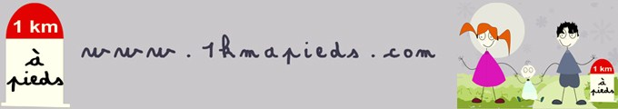

La 1ère boutique on line de chaussures déstockées pour enfants

www.1kmapieds.com a un objectif. Répondre à la priorité de toutes les mamans : bien chausser ses enfants à des prix très intéressants. Il faut dire qu'ils grandissent si vite ! www.1kmapieds.com est la première boutique de déstockage de chaussures d'enfants de grandes marques, du 17 au 35, où l'on trouve le bonheur de ses petits chérubins 24h/24h, 7j/7 à des prix dégriffés toute l'année.

Géraldine est devenue maman... « Shopping addict » et plus que jamais adepte d’achats malins, elle a alors cherché à habiller et chausser sa fille sans se ruiner, tout en privilégiant qualité et esthétisme ... Si elle y est parvenue en matière de vêtements, elle a alors constaté qu’il était très difficile, voire impossible, de trouver de jolies chaussures de qualité à moindre prix...

De là est née l’idée de 1kmapieds...

Sur cette jolie boutique en ligne, on trouve, à prix dégriffés, un large choix de chaussures de grandes marques pour garçons et filles (Primigi, Mules at home, Bill tornade, Agatha Ruiz, Little Mary, Garvalin Biomecanics et pour l’été 2010 les collections Catimini et GBB...). A la mode mais aussi et surtout de qualité car on sait à quel point il est important de bien chausser ses enfants.

Ballerines, baskets, bottes, babies, lacets, scratchs, etc, il y en a pour tous les goûts et à des prix très attractifs, 23 € pour une paires de Bill Tornade, 37 € pour une paires d’Agatha Ruiz, 42 € pour des boots premier pas Little Mary, soit entre -40 % et -70 % par rapport aux prix boutique.

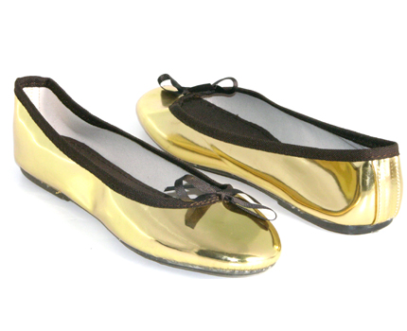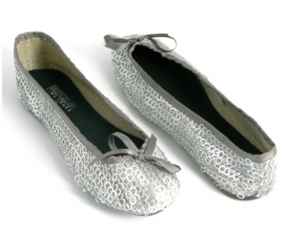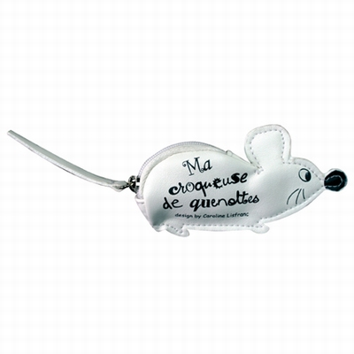

On y trouve aussi des vêtements dégriffés, notamment de la marque Caoutchouc et, pour se faire plaisir, une P’tite Boutik avec tout plein d’idées de cadeaux originaux et utiles (plateaux repas, jolis bavoirs, petite boîte « ma croqueuse de quenottes », sac à joujoux...).

1kmapieds, c’est donc :

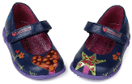

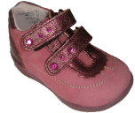

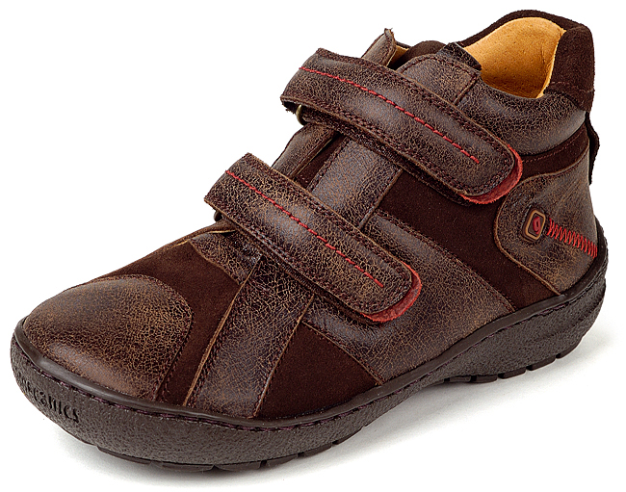

- des prix défiant toute concurrence, avec des chaussures de qualité vendues de - 40% à - 70 % par rapport aux prix boutique. Sans compter sur les promotions, les offres de parrainage et la carte de fidélité qui permettent d’accumuler des kilomètres...

- une boutique permanente dans la mesure où les produits sont disponibles 24h/24, 7j/7. Plus besoin d’être rivé à son ordinateur à 7h du matin pour profiter d’une vente flash. Une livraison rapide à l’adresse de son choix, bien sûr, et gratuite à partir de 70 € d’achat. Un échange satisfait ou remboursé.

- des nouveautés en permanence, précieux lorsque l’on connaît la difficulté à anticiper sur les besoins en matière de chaussure pour enfants. Une simple inscription à la newsletter et on est informé des arrivages en temps réel.

- de la proximité et de la convivialité, une maman qui partage les résultats de ses recherches « bons plans » avec d’autres mamans.

- un design attractif, parce que tant qu’à faire du shopping économique et intelligent, autant que cela soit dans un lieu agréable ! Un pédimètre en ligne pour vous aider à bien déterminer la taille des pieds de votre enfant.« interdit aux parents » est le rendez des enfants. www.1kmapieds.com se visite aussi en famille !

